**Turismo ao redor do mundo – 2024 DATAVIS**

Ciro Gomes, ciro.gomes@academico.ufpb.br

Universidade Federal da Paraíba

Cadernos de Visualização de Dados cdia.ci.ufpb.br

08 de agosto de 2024

# Assunto

O projeto se insere no campo do turismo, utilizando análises de dados para compreender padrões de visitação, receitas geradas e disponibilidade de acomodações em diferentes locais ao redor do mundo. Este estudo é relevante tanto para acadêmicos interessados em análises de dados turísticos quanto para profissionais do setor que buscam otimizar estratégias baseadas em dados concretos.

**Desafio:**

O desafio principal é analisar e representar grandes volumes de dados turísticos de forma que seja possível extrair insights significativos sobre padrões de visitação e rentabilidade, além de avaliar a correlação entre a disponibilidade de acomodações e a popularidade dos destinos. Este desafio envolve não apenas o processamento de grandes conjuntos de dados, mas também a representação eficaz dos mesmos para facilitar a tomada de decisões baseada em dados.

**Projeto de Visualização:**

* **Preparação dos Dados:** Carregamento e limpeza dos dados utilizando Python e pandas.
* **Análise Exploratória:** Utilização de estatísticas descritivas para entender a distribuição dos dados.
* **Desenvolvimento de Visualizações:** Criação de gráficos usando Matplotlib e Seaborn para mostrar a distribuição de visitantes por categoria, receita por país e a disponibilidade de acomodações.
* **Iteração:** Ajuste das visualizações com base no feedback inicial para melhorar a clareza e a interpretabilidade.

**Representação Visual:**

O mapeamento dos dados envolveu a utilização de funções do pandas para agrupar, sumarizar e calcular percentuais dos dados, e funções do Matplotlib e Seaborn para a criação de gráficos de barras e gráficos de pizza.

**Metodologia**

* Gráficos de barras para distribuição de visitantes por categoria e receitas por país.
* Gráficos de pizza para mostrar a percentagem de disponibilidade de acomodações.
* Ajustes de layout e escala para facilitar a interpretação dos gráficos.

**Análise de Dados**

A análise dos gráficos mostrou padrões claros de preferências de visitação em categorias específicas e variações na geração de receita entre diferentes países. A disponibilidade de acomodações mostrou uma correlação com o número de visitantes, sugerindo impactos na escolha dos destinos.

*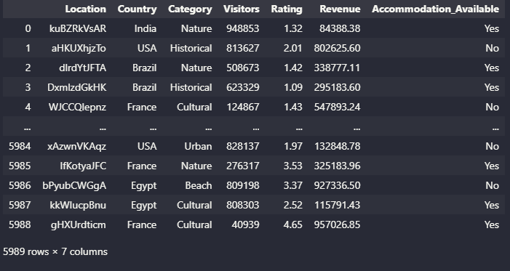***Imagem 1:** Tabela de dados

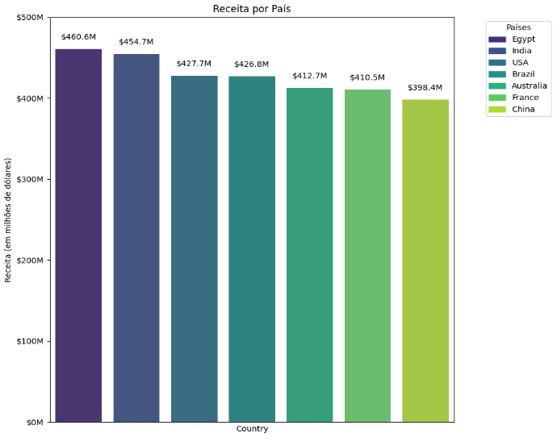*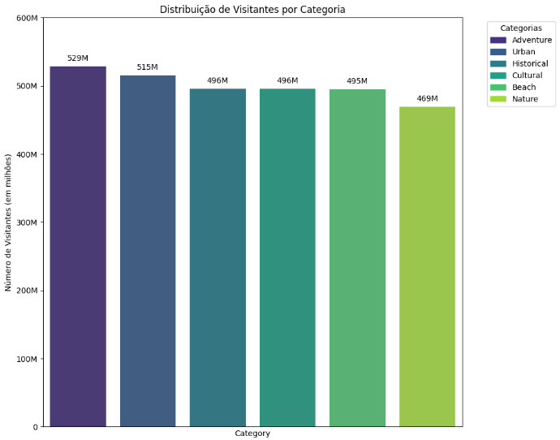***Imagem 2:** Distribuição de visitantes por categorias

Esse gráfico oferece uma visão clara sobre quais categorias de atrações turísticas atraem mais visitantes. As categorias com as barras mais altas indicam maior popularidade, enquanto as categorias com barras mais curtas refletem um menor número de visitantes. Essa visualização é útil para stakeholders do setor de turismo, como agências de viagens e gestores de destinos, que desejam entender as preferências de turistas e ajustar suas estratégias de marketing e planejamento de infraestrutura de acordo com as demandas.

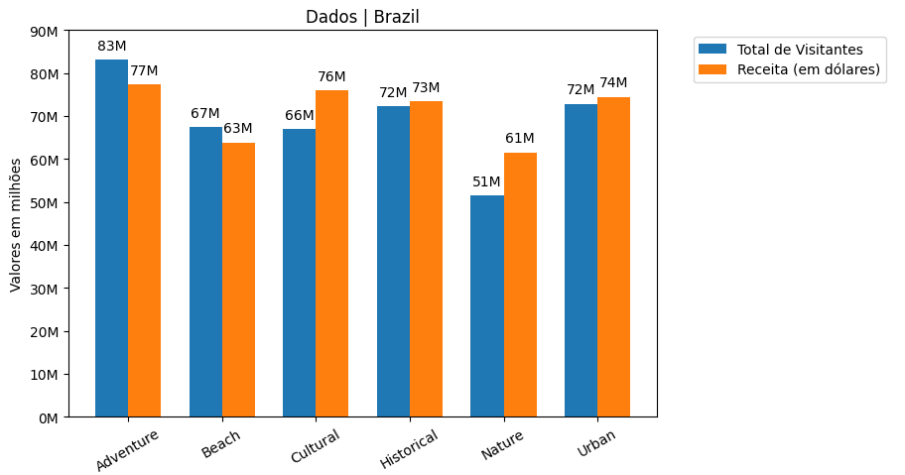

**Imagem 3:** Dados do Brasil, total de visitantes e receita em dólar

Este conjunto de gráficos permite a análise detalhada de como diferentes categorias de turismo se comportam em termos de popularidade e receita no Brasil. Ao comparar o número de visitantes e a receita lado a lado, fica claro que algumas categorias podem ter muitos visitantes, mas gerar menos receita, enquanto outras categorias, mesmo com menos visitantes, podem ser mais lucrativas. Isso pode ajudar gestores e profissionais de turismo a tomar decisões estratégicas, como aumentar os investimentos em categorias que geram mais receita ou melhorar a infraestrutura em categorias que atraem mais visitantes.

**Imagem 4:** Receita por país

Esse gráfico fornece uma visão clara das diferenças de receita gerada pelo turismo entre os países. Países com barras mais altas indicam uma maior geração de receita, o que pode refletir fatores como infraestrutura turística, popularidade entre turistas internacionais ou preços mais altos para atrações e serviços. As anotações facilitam a leitura direta dos valores sem precisar consultar o eixo Y. Essa visualização é particularmente útil para governos e agências de turismo ao analisar e comparar a performance econômica de seus países no setor turístico, auxiliando na tomada de decisões estratégicas para maximizar receitas futuras.

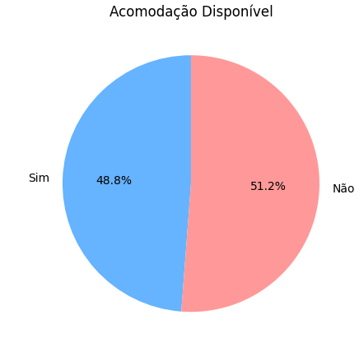

**Imagem 5:** Receita por país

Os gráficos de pizza permitem uma visualização rápida e intuitiva da disponibilidade de acomodações no Brasil. Eles indicam se a maioria dos locais de turismo em um determinado país têm acomodações disponíveis para os turistas ou não. Isso é particularmente útil para operadores de turismo e planejadores que estão avaliando a infraestrutura disponível em cada país. Países com uma alta proporção de locais sem acomodações podem precisar de investimentos em infraestrutura para melhorar a experiência turística e atrair mais visitantes.

**Takeaways:**

* **Distribuição Desigual:** Alguns países e categorias dominam em termos de visitantes e receitas, indicando áreas de foco para marketing turístico.
* **Importância da Acomodação:** Locais com maior disponibilidade de acomodações tendem a atrair mais visitantes.
* **Potencial para Otimização:** Os dados sugerem oportunidades para otimizar as ofertas de turismo com base nas preferências dos visitantes.